|  |  |  |  |
| --- | --- | --- | --- |
| DOCENTE | Diana Avella  María Helena Solano | | |
| ESTUDIANTE |  | | |
| CURSO | Primero  101-102 | FECHA ENTREGA |  |
| SEGUNDA SEMANA | | | |

**SOCIALES**

1. Colorea

**MI COLEGIO**



El colegio es un lugar muy importante para tu vida que debes aprender a cuidar y valorar. Allí compartes con otros y aprendes.

1. Realiza 2 dibujos de las actividades que más te gustan realizar en el colegio.

|  |  |
| --- | --- |
|  |  |

1. Recorta y pega las personas que trabajan en el colegio:

* Rectora
* Profesores
* Personal de servicios generales
* Vigilantes

1. Escribir en cada nube lo que hacemos en el colegio. Ejemplo: Compartir.

 





1. Leer y colorear:

**Norma**

Es una pauta de convivencia para que la sociedad pueda existir y sus integrantes puedan interactuar en armonía y tranquilidad.

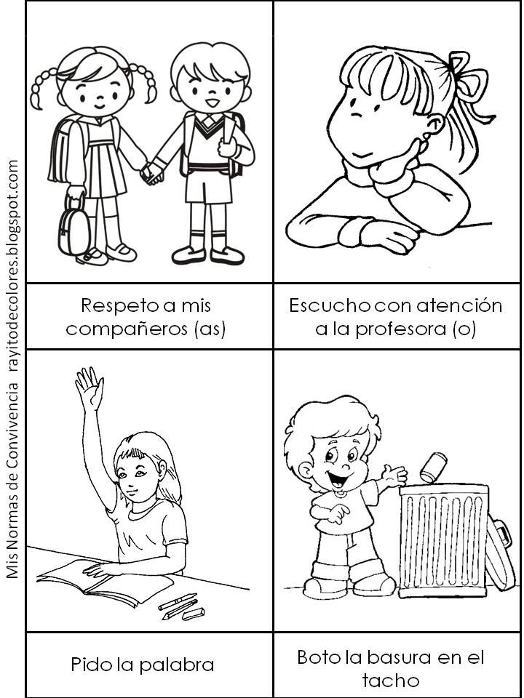

1. Escribir y dibujar 5 normas que se deban cumplir en el colegio.

## Queridos padres de familia, por favor tener en cuenta los siguientes correos para el envío de las guías:

## 101: María Helena Solano

[**mhsolano@educacionbogota.edu.co**](mailto:mhsolano@educacionbogota.edu.co)

## 102: Diana Avella

# [dmavellar@educacionbogota.edu.co](mailto:dmavellar@educacionbogota.edu.co)